Игра для 10-11 классов в рамках недели биологии. Химии и географии.


Цели игры:
- развитие интереса к экологическим знаниям у учащихся;
- расширение кругозора;
- развитие мышления;
- умение добывать знания самостоятельно.
Методыобучения: игра с конкурсами,
Формы игры: группами.
Оборудование и основные источники информации: фишки, крупная надпись с названием игры, 2 набора бейджиков, заранее изготовленные участникам, шарики для украшения зала, листочки бумаги, листы оценки результатов для жюри.
Условия игры.
домашнее задание: Члены команд заранее выбрали капитана, придумали себе название, заготовили бейджики и приготовили девизы.
Две команды, состоящие из 3 человек занимают места за игровыми столами. Игра состоит из 8 конкурсов: “Приветствие”, “Кто быстрее, умнее, сообразительнее”, “Растительный мир”, “Географические загадки –полезные ископаемые”, “Животный мир”, “Что в имени моем”, “Реакция четверостишия”, “Экология”.
На обдумывание ответа дается 20 секунд. Если одна команда отвечает неверно, у второй есть 10 секунд на размышление.
В ходе игры для отдыха проводятся музыкальные паузы.
По окончанию игры вручаются призы и грамоты.
1. Конкурс “Приветствие”
В этом конкурсе команды представляют капитана, название, демонстрируют бейджики и произносят девиз, высказывают пожелание своей команде. Оценивается артистичность, четкость исполнения, текст девиза.
Ведущий представляет жюри и объясняет условия игры.
2. Конкурс “Кто быстрее, умнее, сообразительнее”
Каждая команда получает по 20 вопросов и 2 минуты, чтобы ответить на них. Побеждает та команда, которая ответит за это время на большее количество вопросов.
Вопросы первой команде.
1. Кто первым достиг Южного полюса? (Амундсен)
2. Сборник географических карт и таблиц. (Атлас)
3. Страна всех сумчатых. (Австралия)
4. Где сухого камня не найдешь? (В воде)
5. Где водится рыба пиранья? (Амазонка)
6. Какой страшный зверь падок до малины? (Медведь)
7. Пролив между Африкой и Европой? (Гибралтарский)
8. Крупный остров у берегов Африки? (Мадагаскар)
9. Что такое гевея? (Дерево)
10. Животный мир. (Фауна)
11. Море,не имеющее берегов? (Саргассово)
12. Морская щука. (Акула)
13. Какой вирус вызывает спид? (ВИЧ)
14. Наука,изучающая клетку? (Цитология)
15. Какое озеро самое глубокое? (Байкал)
16. Самый малый океан. (Северный Ледовитый)
17. Функция рибосом. (Синтез белка)
18. Какие вещества переносятся гемоглобином. (Кислород, углекислый газ)
19. Висит сито, не руками свито. (Паутина)
20. Какая часть света омывается всеми четырьмя океанами? (Евразия)
Вопросы второй команде.
1. Второе название крокодила. (Аллигатор)
2. Каких катионов в клетке больше. (Калия)
3. Тонко скрученная пряжа. (Нить)
4. Наука о животных. (Зоология)
5. Что делает зимой еж? (Спит)
6. Сколько дней в високосном году? (366)
7. У какого слона нет хобота? (У шахматного)
8. Что называется “белым золотом”, “черным золотом”. (Хлопок, нефть)
9. Дышит ли цыпленок в седле. (Да)
10. Самая быстроногая птица. (Страус)
11. В каком месяце есть 28 дней. (В любом)
12. Чем кончается “день” и “ночь”? (Мягким знаком)
13. Что идет, не двигаясь с места? (Время)
14. Сколько крыльев у блохи? (Совсем нет)
15. День веселья, радости, торжества. (Праздник)
16. Самая большая обезьяна. (Горилла)
17. Место в пустыне, где есть растительность и вода. (Оазис)
18. Куда зайцу бежать удобнее – с горы или в гору? (В гору)
19. Самое крупное наземное животное. (Слон)
20. Как называются простейшие углеводы. (Моносахариды).
3. Конкурс “Растительный мир”
1. Это хвойное светолюбивое дерево. Может расти на песчаных почвах. Его крона всегда поднимается высоко в небо. Что это за дерево? (Сосна)
2. У этого растения длинный стебель, круглые плавающие листья и белый нежный цветок. Цветет в июле-августе, украшает поверхность воды. (Кувшинка)
3. Из этого растения делают волокно, из волокна – нитки, из ниток – ткань; из ткани шьют одежду. Какое это растение? (Лён)
4. Древесина какого хвойного дерева никогда не коробится. Поэтому при строительстве Зимнего дворца, где были использованы самые ценные сорта деревьев, оконные рамы и двери делали из чего из лиственницы.
5. Цветы, которые расцветают весной первыми, называются первоцветы. Многие из них занесены в Красную Книгу. Назвать виды, растущие в Красноярском крае (венерин башмачок, жарки, кубышка, лилия кудреватая, прострел).
4. Конкурс “Географические загадки – полезные ископаемые”
Каждая команда получает по 5 загадок и 2 минуты, чтобы ответить на них. Побеждает та команда, которая ответит правильно.
В находке геолога много железа,
И тем она людям, конечно, полезна.
Среди ископаемых ценной всегда
Считалась добытая в шахте…
(Руда)
Окаменевшая смола
Доисторических растений,
Что пригодиться нам смогла
Для всяких дивных украшений.
(Янтарь)
Во мне есть вода, но не мокрая,
Огонь – но не жгучий,
Мое твердое тело – бесцветное
И в то же время – разноцветное. (Алмаз)
Эти камни просто чудо:
И сверкают, и горят,
Их вставляют в кольца, в броши,
Красотой они дарят. (Драгоценные камни. Самоцветы)
Если встретишь на дороге,
То увязнут сильно ноги.
А сделать миску или вазу –
Она понадобится сразу. (Глина)
Ни огня, ни света, а огнем блестит. (Золото)
Он очень прочен и упруг,
Строителям – надежный друг:
Дома, ступени, постаменты
Красивы станут и заметны. (Мрамор)
Оно варилось долго в доменной печи,
Чтобы потом нам сделать
Ножницы, ключи. (Железо
Покрывают им дороги,
Улицы в селении,
А еще он есть в цементе,
Сам он – удобрение. (Известняк)
Он черный и блестящий,
Людям – помощник настоящий.
Он несет в дома тепло,
От него в домах светло.
Помогает плавить стали,
Делать краски и эмали. (Уголь)
5. Конкурс “Животный мир”
Назовите насекомое: “Я работаю в артели у корней лохматой ели. По буграм тащу бревно, больше плотника оно”. (Муравей)
Какие животные живут в земле, питаются насекомыми-вредителями, но, проделывая ходы в почве, повреждают корни растений? (Кроты)
Это животное обитает в тихих лесных речках с высокими берегами. Питается ветками ивы, осины и березы. Делает под водой хатки. (Бобер)
Кто такой лесной петух? (Глухарь)
Какая птица может лазать по стволу дерева головой вниз? (Поползень)
Каких животных можно спутать со змеями? (Безногих ящериц: веретеница и желтопузик)
Это животное умеет избавляться от блох удивительным образом. Возьмет в зубы клочок шерсти и входит в воду, но не сразу, а осторожно и постепенно, шаг за шагом. Блохи воду не любят, лезут с лап на голову, спину, живот. Животное уже погрузилось в воду, только клочок шерсти в зубах над водой торчит. Блохи перебираются на него, животное выпускает клочок шерсти из зубов, и он со всем блошиным народом уплывает. Что это за млекопитающее? (Лисица)
Какое исцеляющее воздействие оказывают на человека домашние животные? (Общение с домашними животными, птицами, аквариумными рыбками успокаивает, выравнивает давление, понижает влияние стресса. Ученые предполагают, что чувство привязанности и любви к своим питомцам стимулирует образование интерферона – вещества. Активизирующего иммунную систему, а сильные положительные эмоции способствуют выработке эндорфинов – естественных обезболивающих веществ, так называемых “гормонов удовольствия”.)
6. Конкурс “Что в имени моем?”
Каждая команда должна перечислить химические элементы из таблицы Д.И.Менделеева, названные в честь страны, континента, ученых, успехов астрономии. Побеждает та команда, которая перечислит больше элементов.
7. Конкурс “Реакция четверостишия”
Команды записывают уравнения химических реакций на каждое четверостишие.
1. Кислота, кроме азотной,
И металл до водорода,
Образуют соль охотно
И,конечно,водород.
2. Кислота и синий лакмус-
Лакмус сразу станет красным
Обнаружим так кислоты
В день хороший и ненастный.
3. Кислота и основание
Образуют соль и воду
Именно вот это свойство
Взяли все кислоты в моду.
4. В кислоту внесешь оксид ты
Настоящего металла
Без сомненья, соль и воду
Ты получишь, если надо.
8. Конкурс “Экология (охрана окружающей среды)”
1. Какие мероприятия призваны улучшить состояние окружающей среды? Что можете сделать вы школьники для природы? (Сажать деревья, очищать территории от мусора, изготавливать скворечники и кормушки, устанавливать аншлаги, проводить научные исследования, печать статьи в газету)
2. Назовите экологический вид транспорта? (Трамвай, троллейбус, метро, электромобиль)
3. Как вести себя на природе? Чего нельзя делать? (Оставлять после себя мусор, незатушенные костры, ломать и рубить живые деревья, уносить с собой диких животных, цветы в большом количестве, делать надрезы на деревьях, брать березовый сок.)
4. Какие ООПТ (особо охраняемые природные территории), в Красноярском крае организовано шесть заповедников, три из них являются биосферными, т.е. работают по особой программе Организации Объединенных Наций; это Саяно-Шушенский и Центрально-Сибирский и Таймырский заповедники; заповедниками государственного образца также являются: Столбы и Путоранский. Самый современный заповедник - Большой Арктический.
5. Сколько заповедников Красноярского края получили статус биосферных? (3).
Самый молодой из заповедников (Большой Арктический государственный заповедник).
Самый крайний заповедник России (Путоранский).
6.На территории какого заповедника обитают овцебыки (Таймырский государственный природный биосферный заповедник)
7.На территории какого заповедника обитает снежный баран (Путоранский заповедник).
8.Самый большой по площади заповедник Красноярского края (Большой Арктический).
9.На территории какого заповедника обитает черный аист (Центрально-Сибирский заповедник).
10. Какие виды деятельности запрещены на территории заказника? (Распашка земель, Рубки главного пользования, сбор растений, Все виды охоты, проезд автотранспорта, добыча полезных ископаемых.)

Протокол игры для жюри

Название команд
1. “Приветствие”
2.“Кто умнее, быстрее, сообразительнее”
3. “Растительный мир”
4. “Географические загадки –полезные ископаемые”
5. “Животный мир”
6. “Что в имени моем”
7. Реакция четверостишия
8. “Экология”
Итог
Места

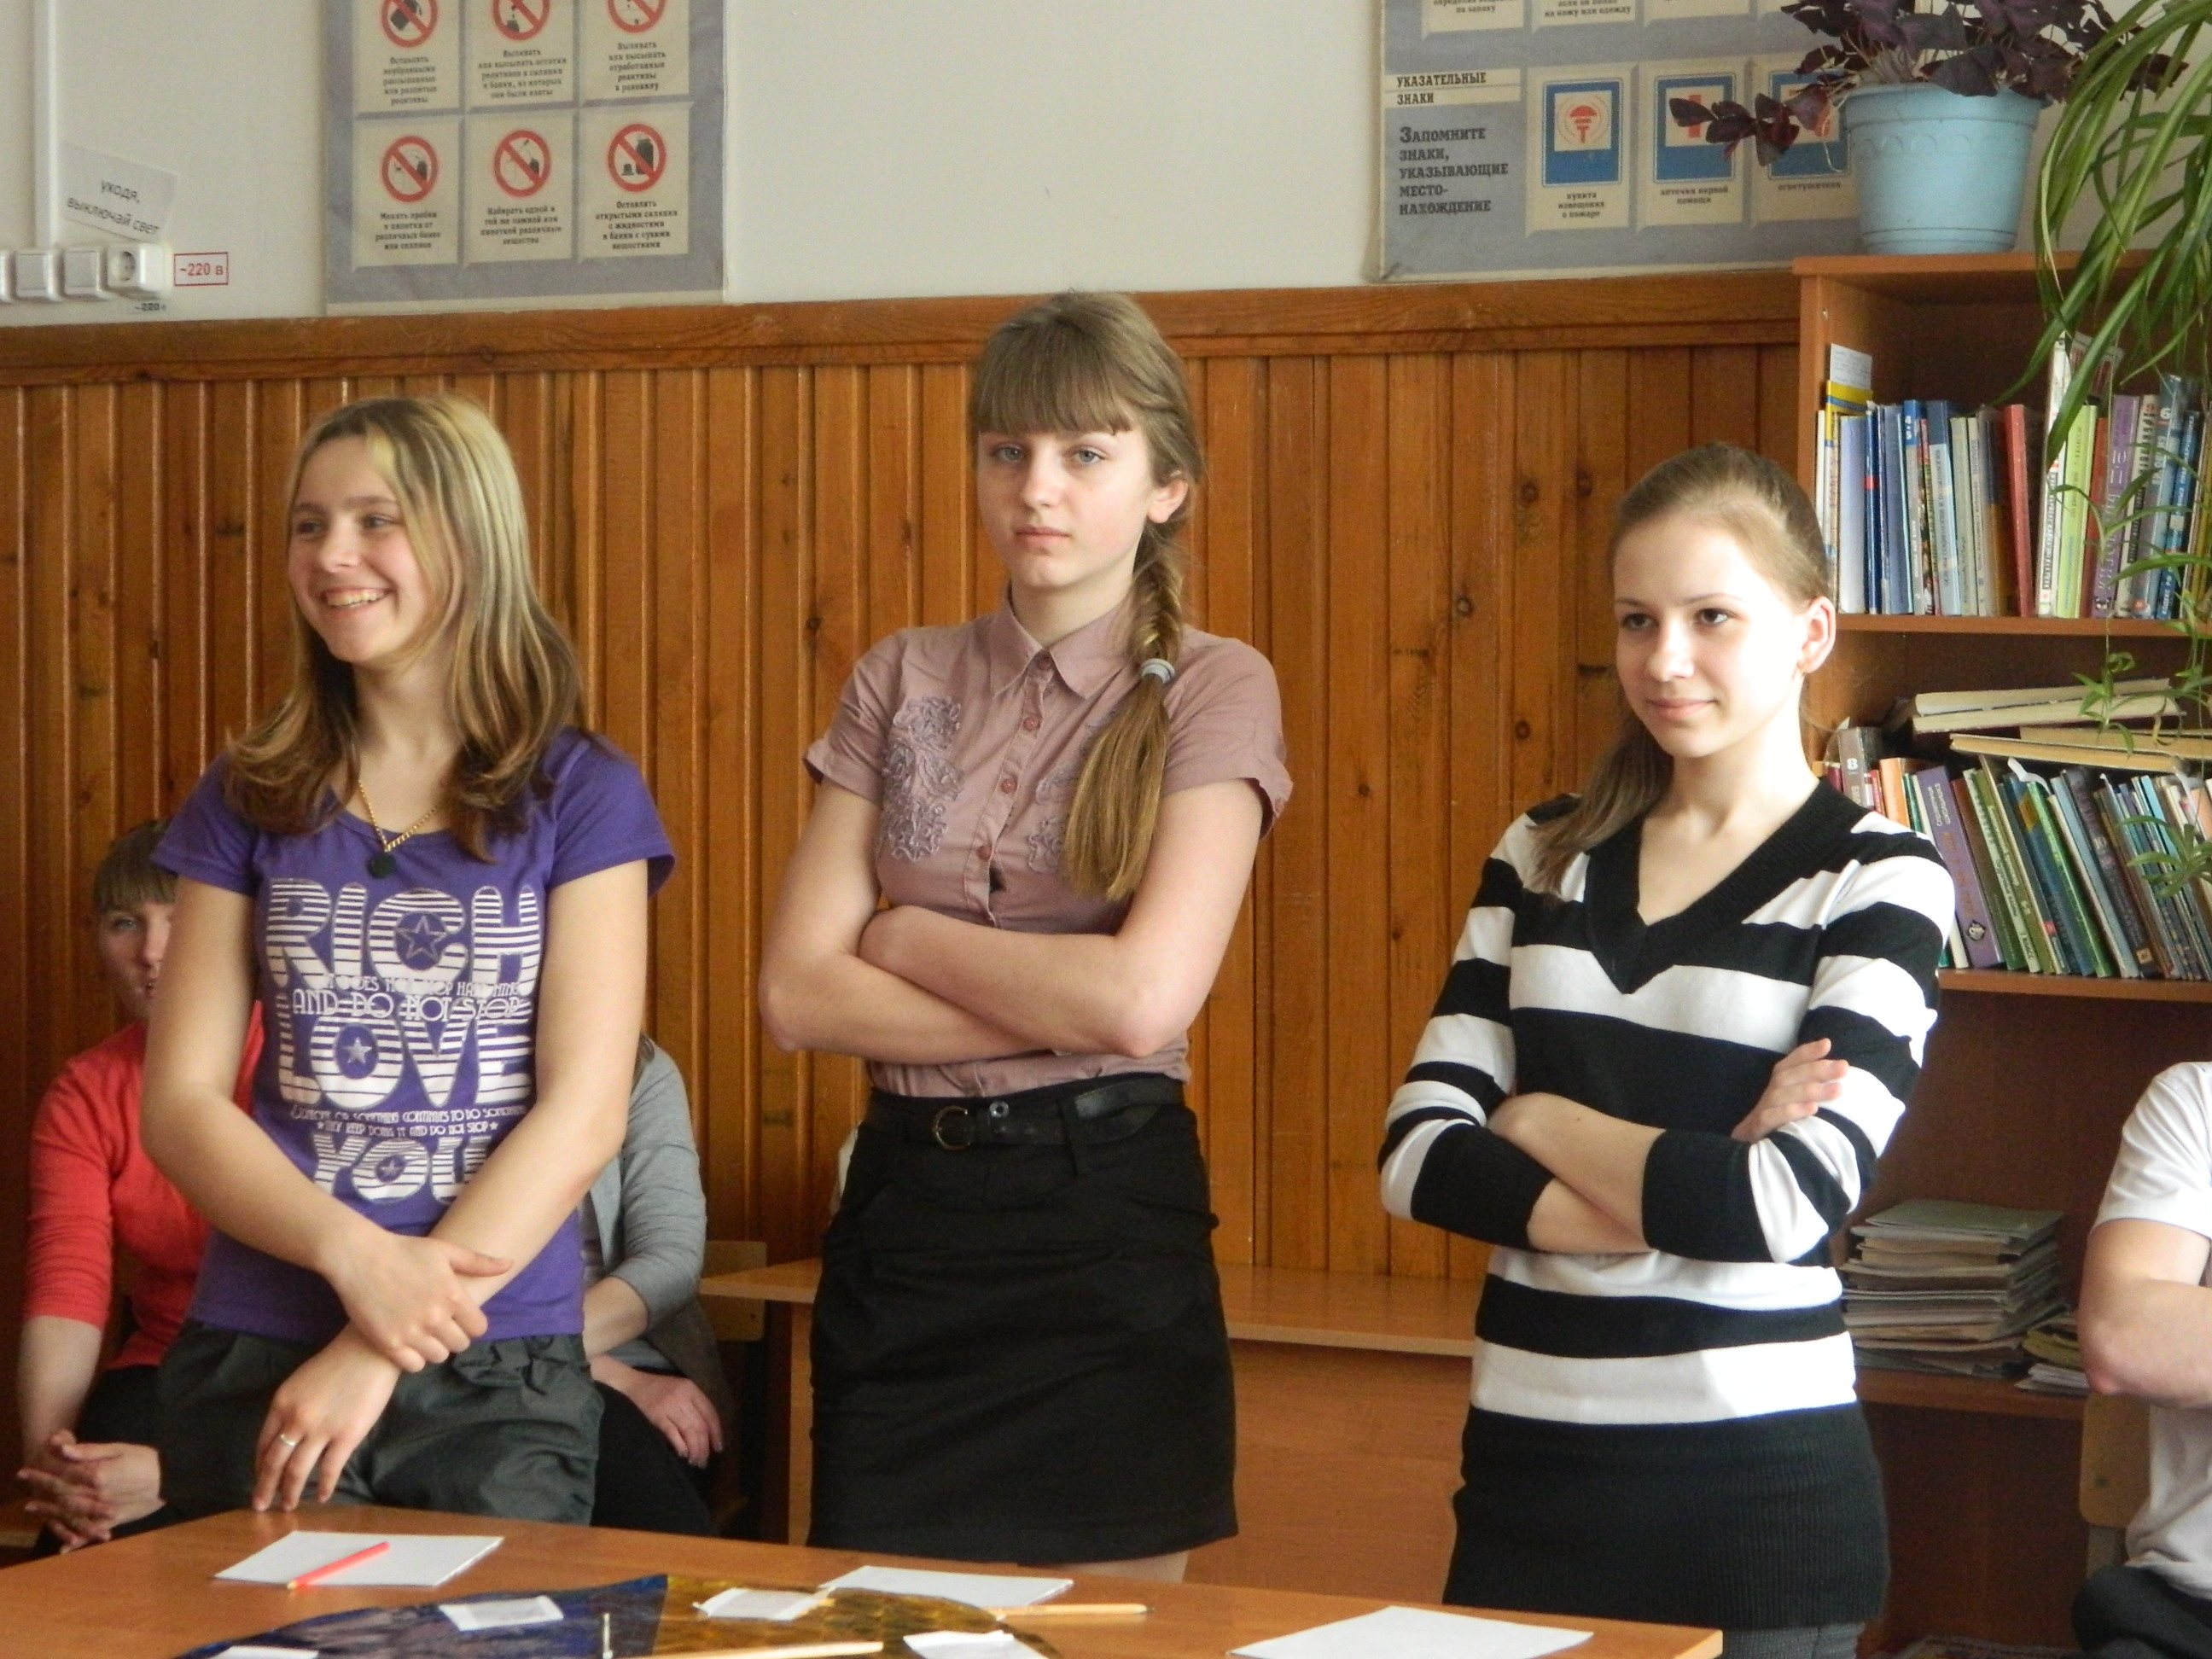

Команда грамотеи

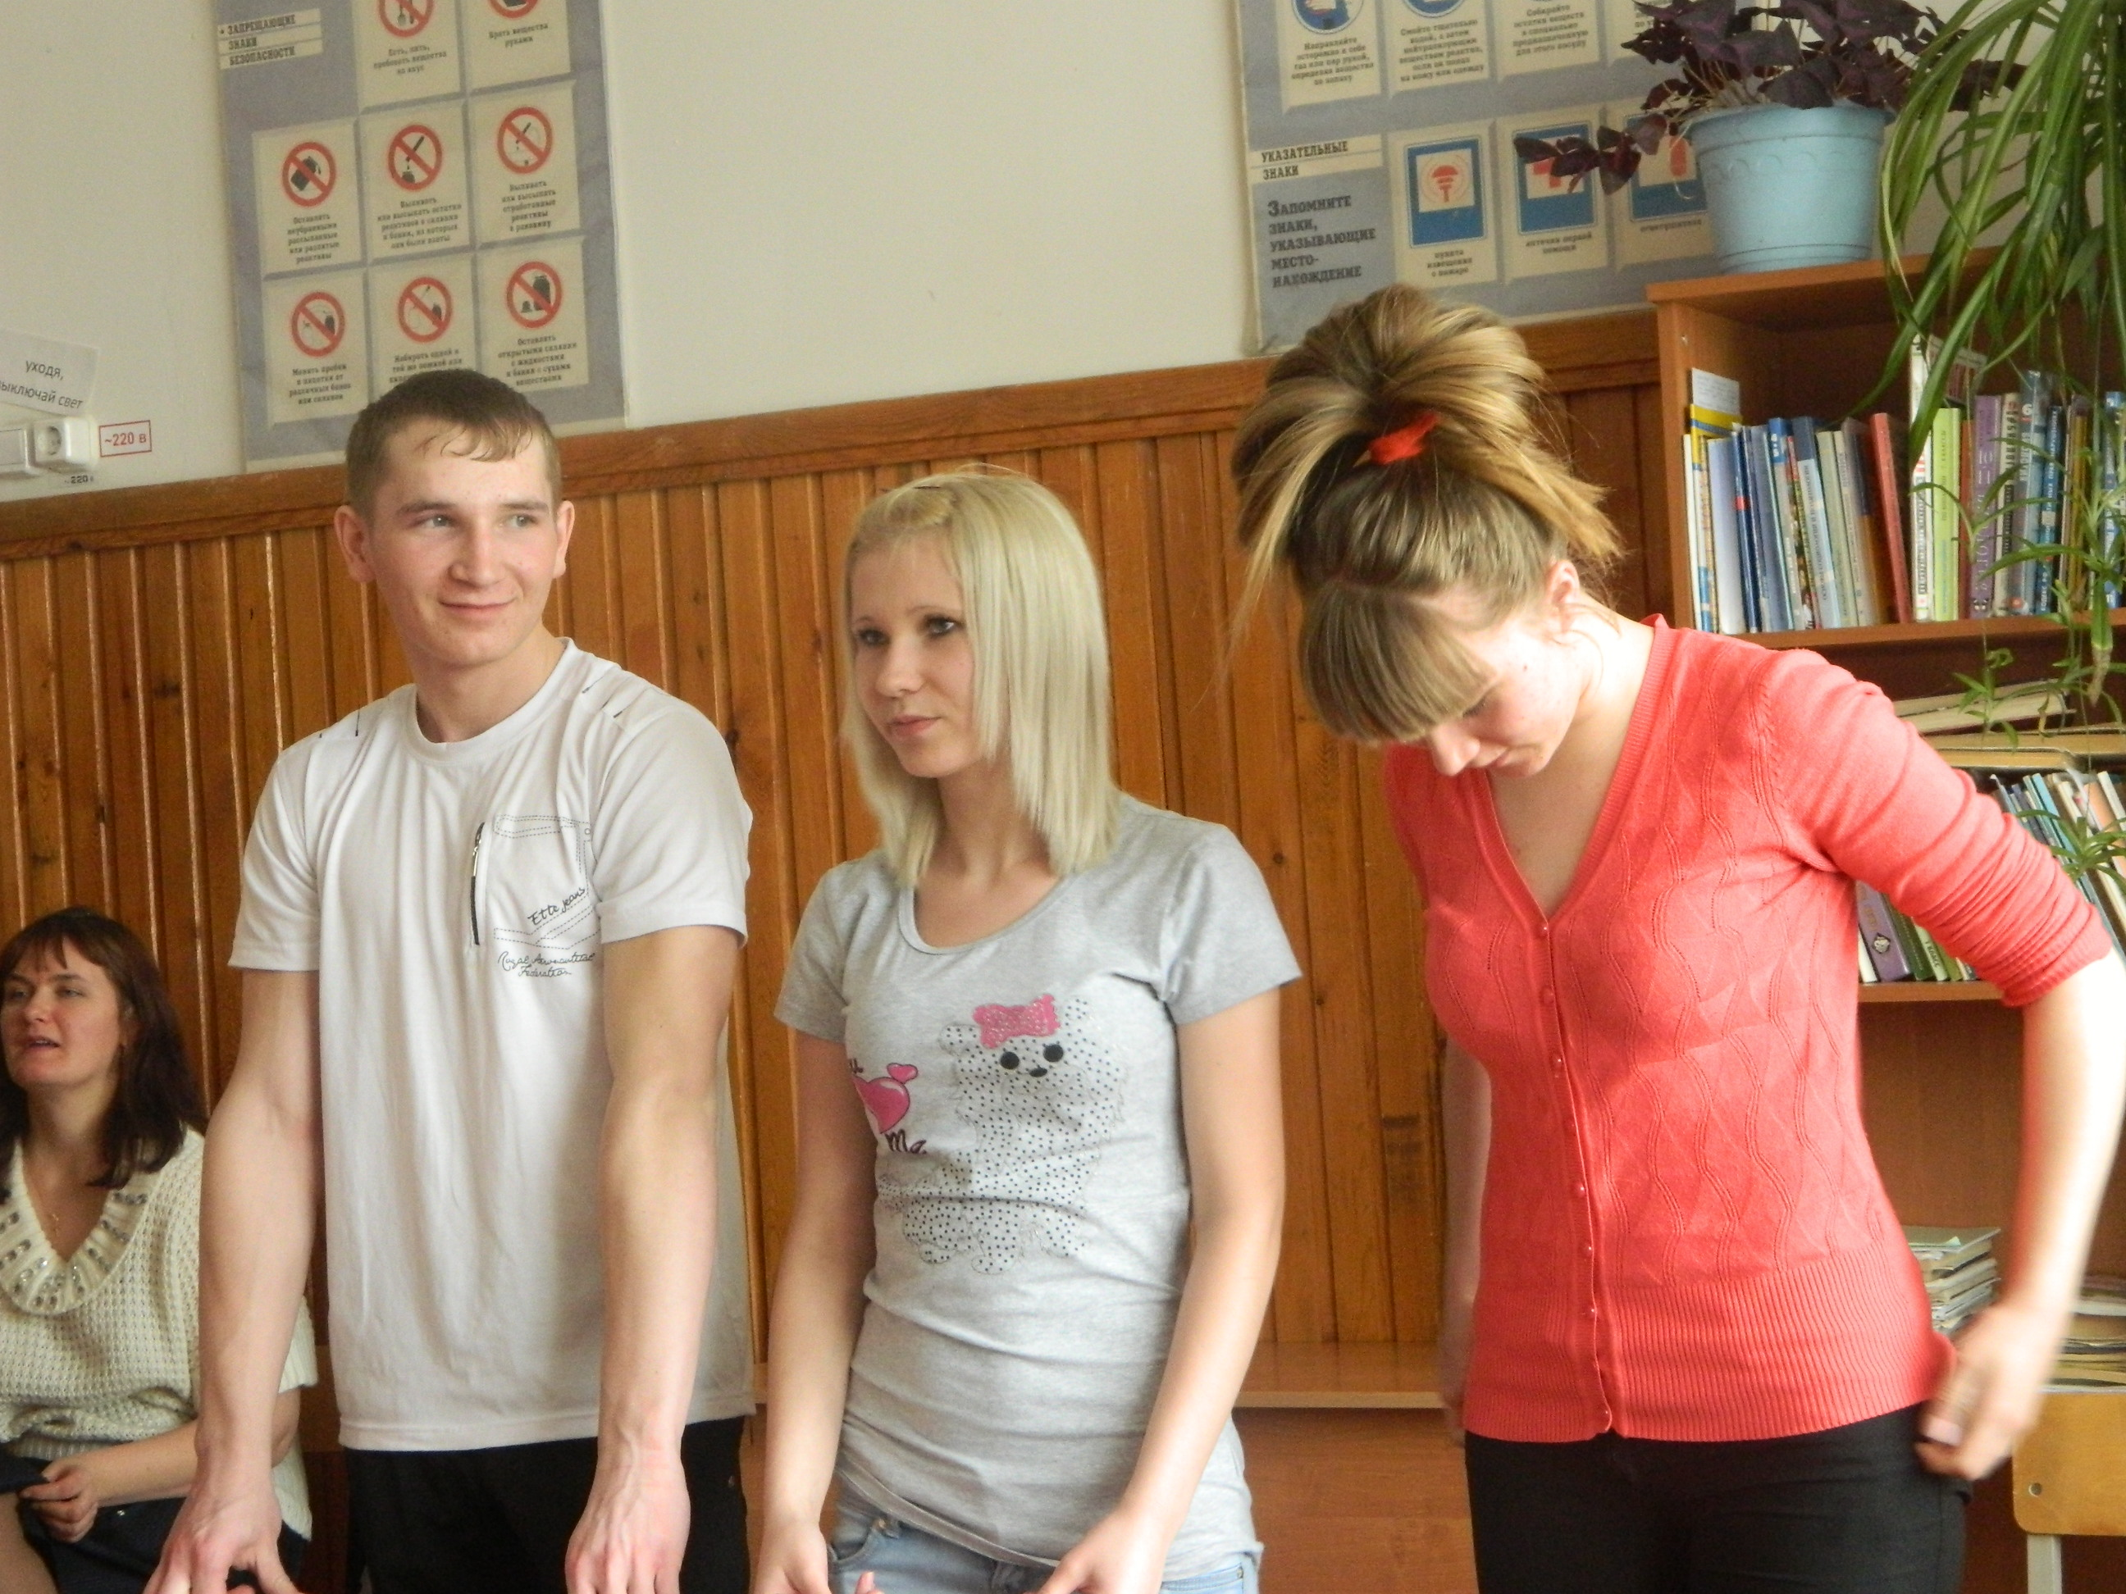

Команда химозы

